**В МФЦ Хакасии запущен сервис по Карте болельщика**

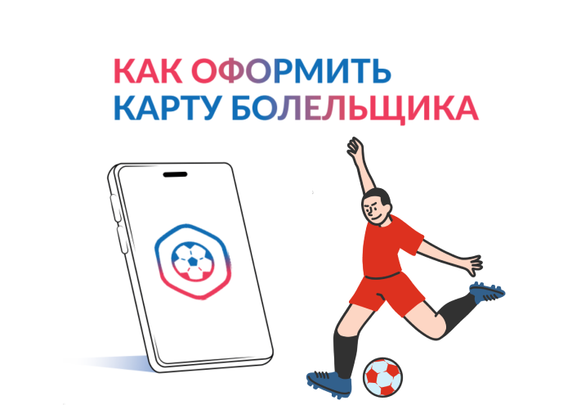

Центры «Мои документы» Республики Хакасия подключились к сервису Минцифры России для подтверждения личности по заявлению на оформление персонифицированной карты для посещения спортивного соревнования - Карта болельщика, которая представляет собой удобный цифровой сервис для зрителей спортивных соревнований.

Она требуется для того, чтобы приобрести билет или абонемент на матч. Карту должны иметь все участники мероприятия и зрители, в том числе и дети до 14 лет. Заявление на получение Карты болельщика можно подать через Единый портал государственных и муниципальных услуг (функций) (далее-портал Госуслуг), имея учетную запись на портале Госуслуг.

После подачи заявления всем жителям республики, желающим посещать футбольные матчи необходимо обратиться в любой центр «Мои документы» Республики Хакасия и пройти процедуру идентификации личности. С собой следует взять паспорт, а если Карта болельщика оформляется на ребенка младше 14 лет — свидетельство о рождении.

Центр «Мои документы» с. Белый Яр ждёт заявителей по адресу: Республика Хакасия, Алтайский район, с.Белый Яр, ул.Кирова, д. 1Б.

телефон для справок 8(39041) 2-26-16, 8-913-050-0968

8-800-350-06-42